

ACTIVIDAD
BATALLA NAVAL

¿Conoce el juego “Batalla Naval”? Aplicaremos los conocimientos que hemos aprendido sobre paralelos y meridianos para poder jugar.
- Júntense en parejas.
- El objetivo del juego es que se deben descubrir los buques del otro integrante.
- Cada alumno debe ubicar cinco buques en su mapa (hoja n° 2). Cada uno tiene diferente tamaño:
- Portaaviones : 5 puntos
- Fragata : 4 puntos
- Corbeta : 3 puntos
- Submarino : 2 puntos
- Remolcador : 1 punto
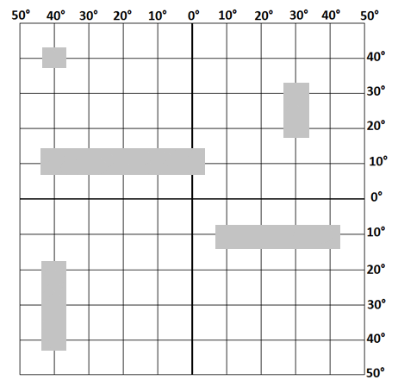
Ejemplo:

- Cada alumno deberá preguntarle a otro si hay un buque en alguna localización. Ejemplo: Pedro: 40° latitud sur, 80° latitud este.
- Si en la localización dicha no hay buques, se deberá decir AGUA. En el caso de que sí haya uno, se debe decir FUEGO.
- El alumno que preguntó deberá rayar en el otro mapa un punto AZUL si es agua o ROJO si es fuego.
- El jugador que logra descubrir y hundir todos los buques del contrincante GANA EL JUEGO.
Elaborado por: Pilar García-Huidobro
Este será su tablero: aquí deberá ubicar a sus cinco buques en donde usted quiera.
Recuerde: ¡su contrincante no lo puede ver! Por eso doble la hoja en el interlineado, tapando el cuadro, de esa manera, tendrá una “pared” que la tape

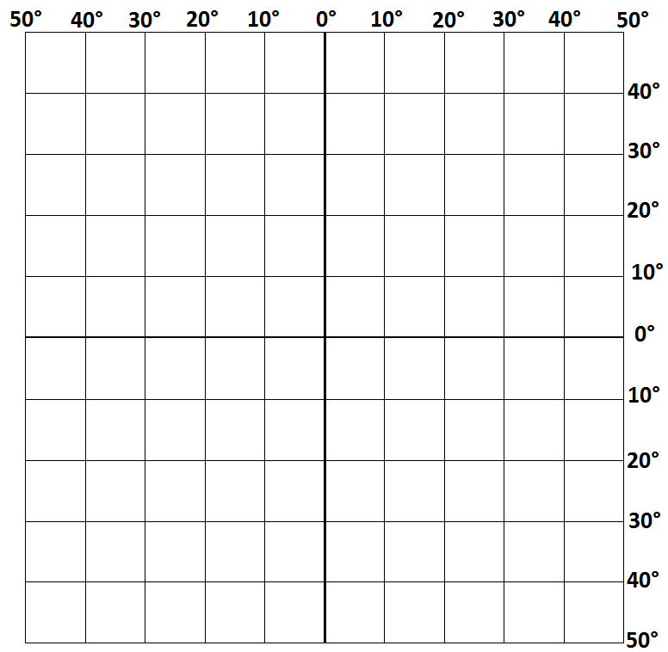

Este es el tablero de su contrincante: aquí deberá intentar ubicar los buques de su compañero.

Recuerde:
AGUA- no hay buque
FUEGO- ¡ha encontrado un buque!

